01多卡授权同个设备
问题：仅1张卡成功，其余失败（其中4A0B0B91，9D2453单独授权是可以的）
复现步骤：如下图

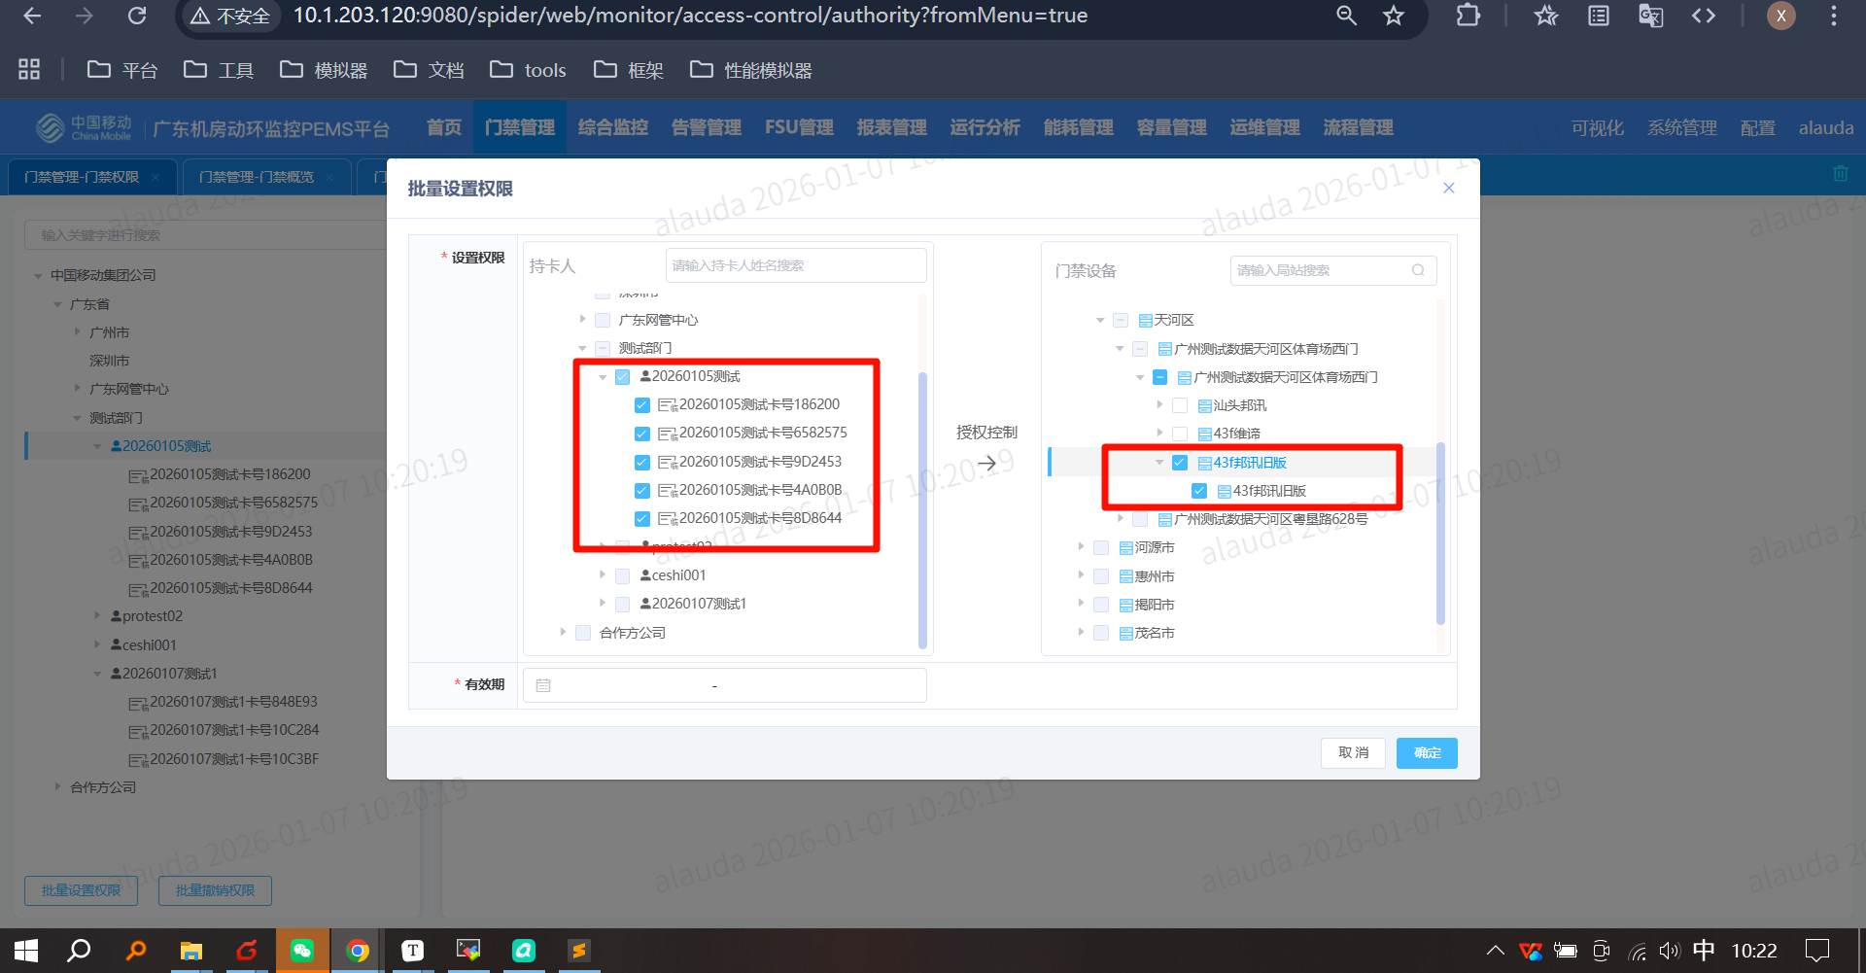

02操作记录不同步
目前除了远程操作，其余操作都未同步到操作明细、同时操作分析也缺失
Eg：点击获取时间，正常门禁概览中-操作显示该操作，门禁操作明细也要有一条，门禁操作分析统计也要加进去
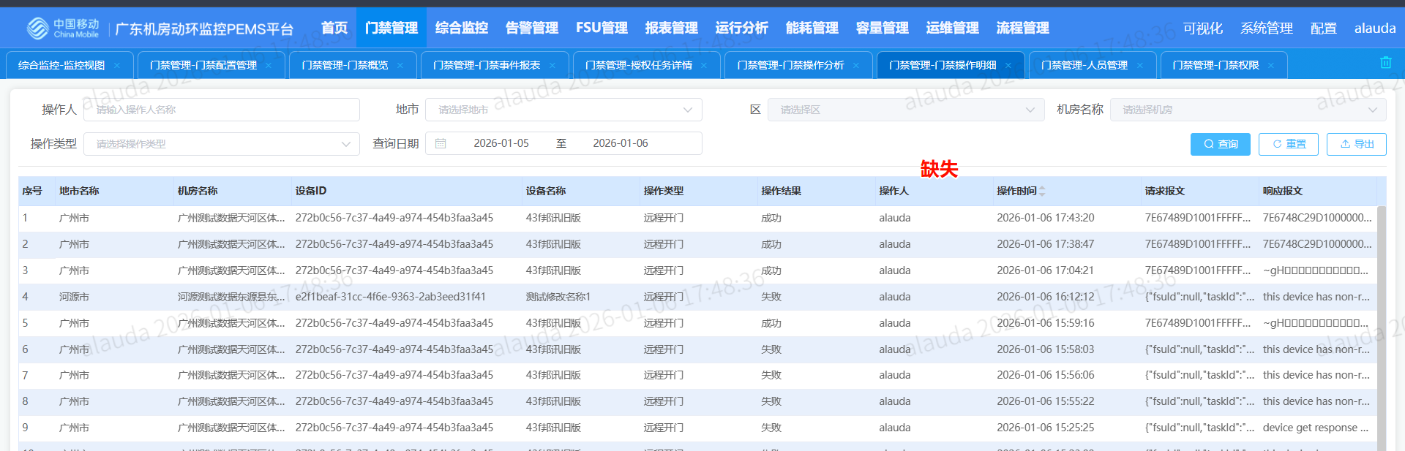
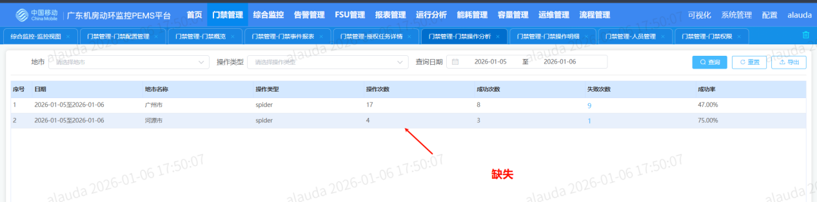

03门禁操作分析-操作类型过滤失效
正常：选择获取时间，那么就过滤出获取时间的操作，并进行统计
目前过滤失效，仅能按时间和地市筛选
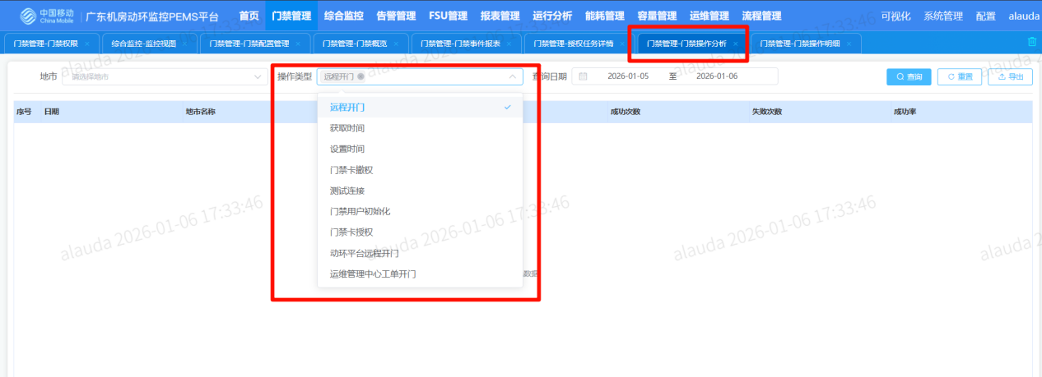

04门禁概览授权成功，但授权任务与门禁权限状态不一致
复现步骤如下：
先给20260105测试全部卡授权43设备
再给20260107测试全部卡授权43设备
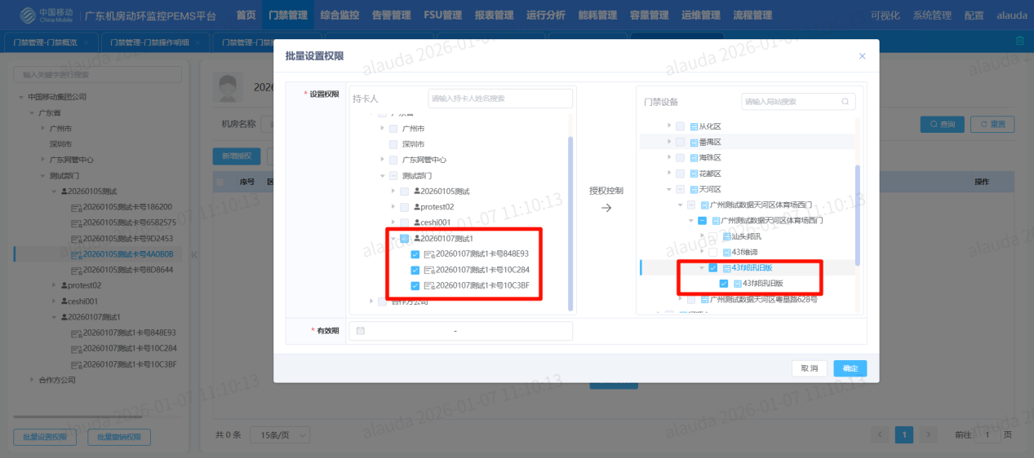

最后再给20260105测试9D开头、4A开头两张卡授权43设备
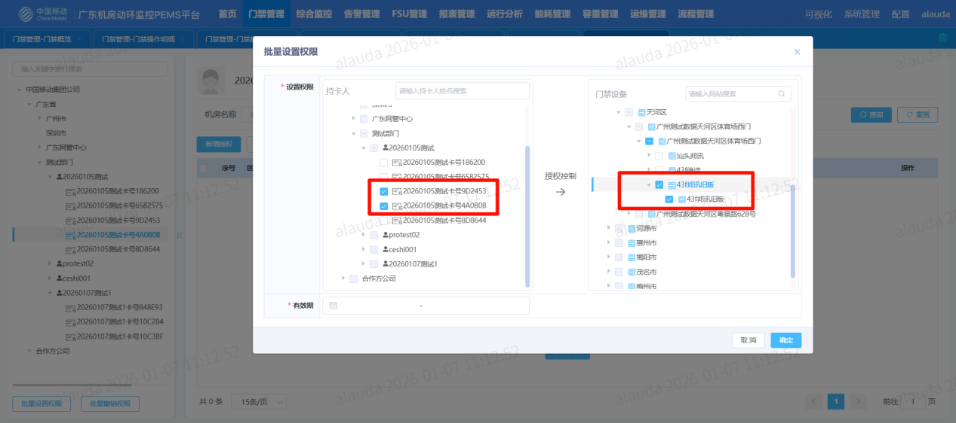

05批量撤权
复现步骤：将上面两个用户卡权限全部撤销（即多选之后只有第一条撤权成功了）
门禁概览、授权任务全都失败了（仅有一条成功）
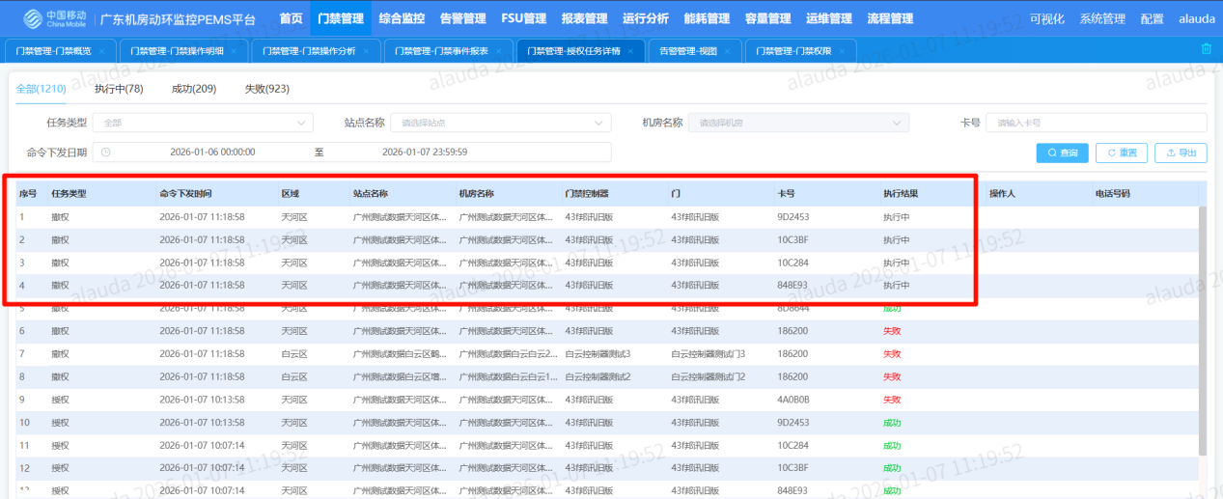

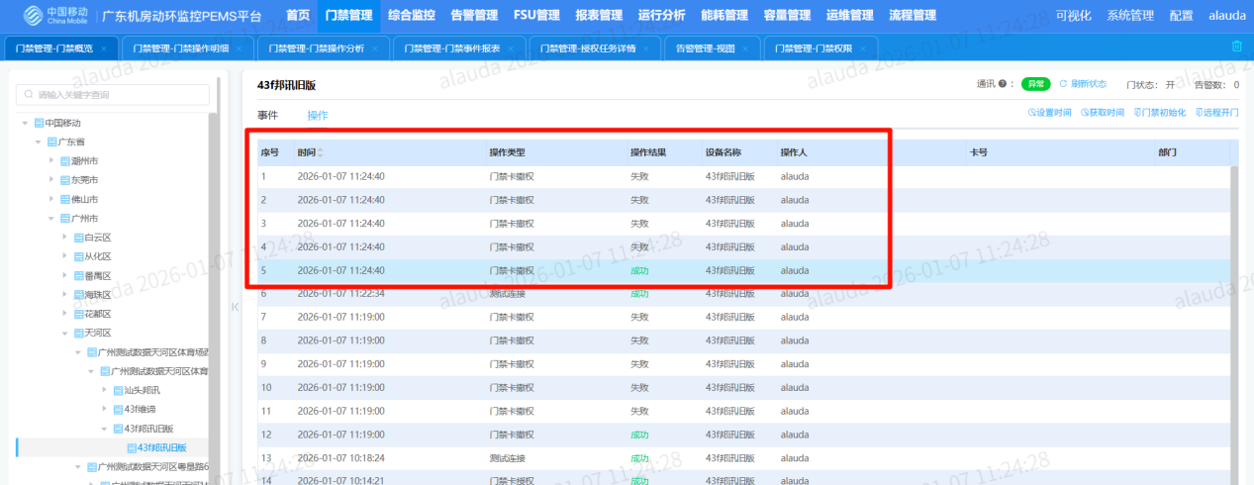

其他待整理
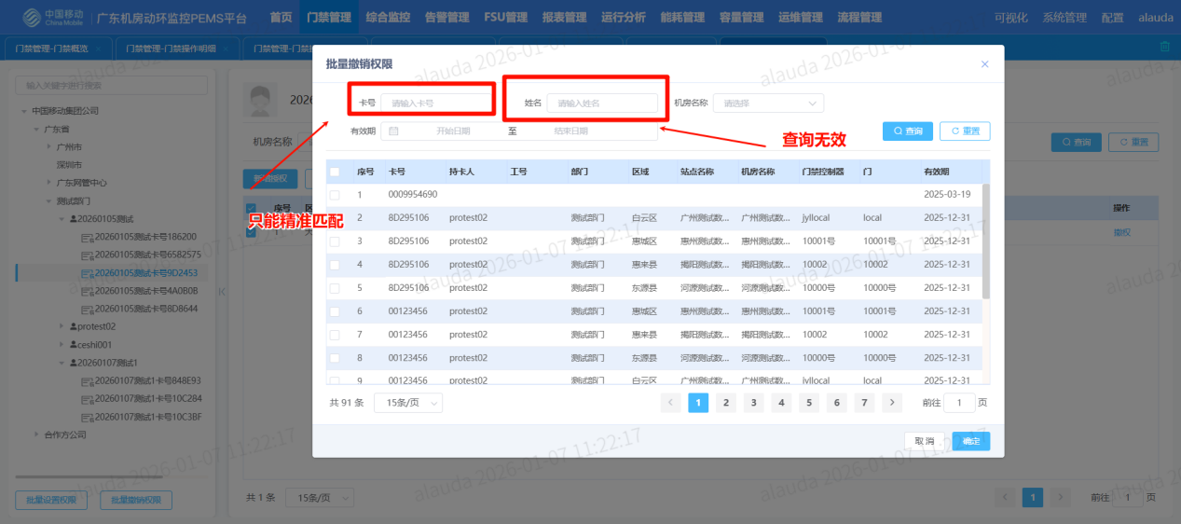

缺陷

